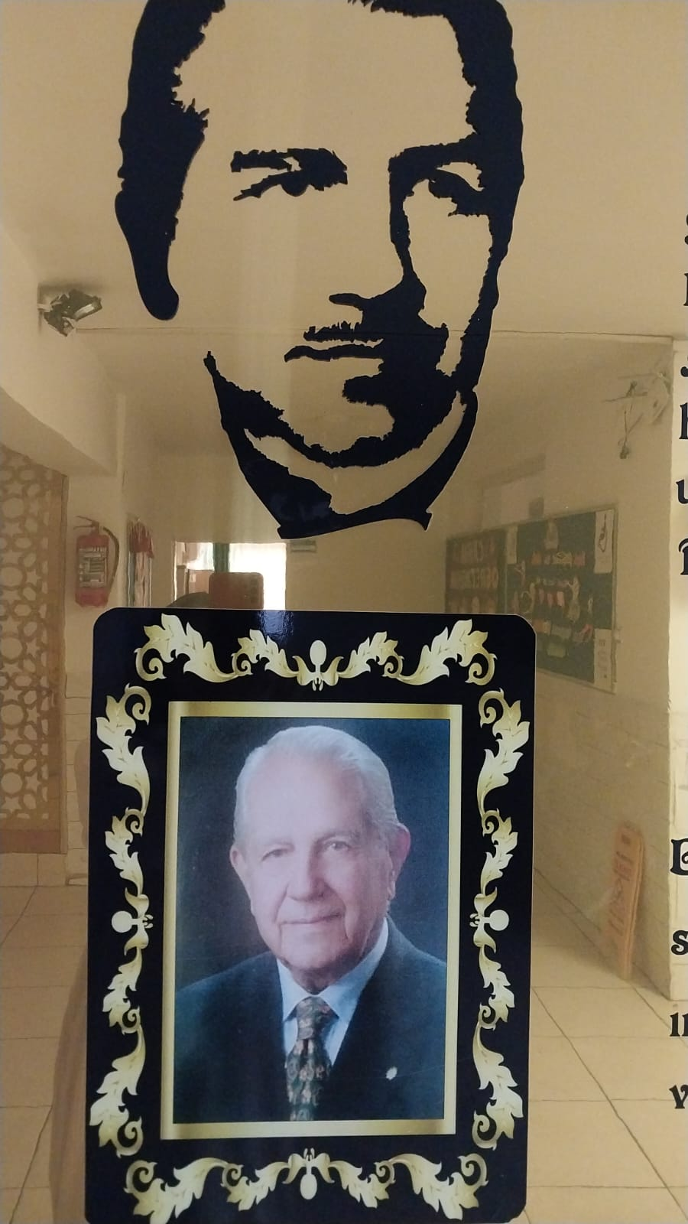

DR. İLHAMİ TANKUT

**VEFA HAFTASI ETKİNLİKLERİ**

Vefa Haftası etkinlikleri kapsamında, okulumuzu bize armağan eden hayırseverimiz Dr. İlhami Tankut ile ilgili bütün sınıflara bilgi verildi. Özgeçmişi tanıtıldı.

Çok kıymetli rahmetli hayırseverimizin isteğini gerçekleştirmek için canla başla çalışarak O’na layık olmamız gerektiği üzerinde duruldu.

‘’Bu okulda yürekler daima insan sevgisi ve kardeşlik duygusu ile dolsun. Bu okulda vatan ve ulus sevgisinin yüceliği, insan olmanın erdemleri, sorumluluk duygusunun gerekliliği öğretilsin.’’

